新 书 推 荐
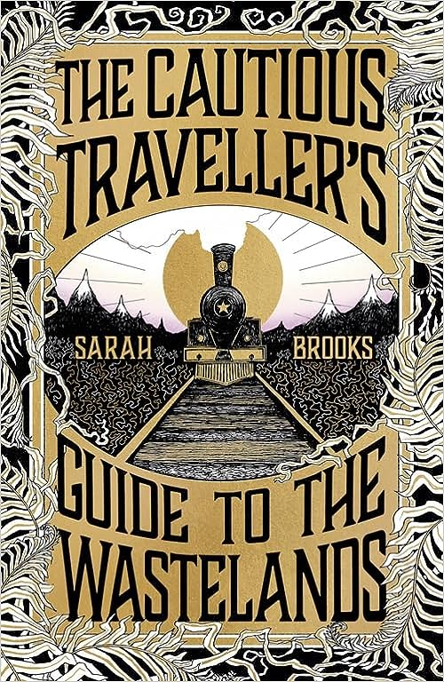
中文书名：《谨慎的荒原旅行者指南》
英文书名：THE CAUTIOUS TRAVELLER'S GUIDE TO THE WASTELANDS
作 者：Sarah Brooks
出 版 社：Flatiron
代理公司：Rachel Mills/ANA/Zoey
页 数：384页
出版时间：2024年6月
代理地区：中国大陆、台湾
审读资料：电子稿
类 型：奇幻小说
版权已授：捷克、芬兰、法国、德国、希腊、匈牙利、意大利、日本、挪威、波兰、葡萄牙、俄罗斯、西班牙、台湾、土耳其、美国、加拿大
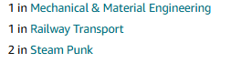

内容简介：

站台上，一位借他人之名的女人
一位郁郁不得志，决心踏上寻找奇迹之旅的博物学家
一个身上背负着危险秘密的孩子......

欢迎乘坐西伯利亚大特快列车。

让我们一起回到遍地奇迹的19世纪，来到界于俄罗斯和中国之间一片绵延3000英里的荒原。这里人迹罕至，充满了奇异可怖的动植物，将这片荒原与外界完全隔离开来，没有什么比这片荒原更令人惊叹、令人恐惧了。

唯一能触及这个奇迹之域的只有西伯利亚特快列车。这列火车表面上是为了跨大洲运送珍贵货物，其实也会搭载形形色色的“旅行者”，这些人愿意花钱穿越荒原，一窥其恐怖之景。

火车上这样的旅行者从未间断过，毕竟荒原的魅力实难抵挡。荒原虽险，待在火车里总归是安全的……

然而，上一次旅程去出现了意外。没有人记得到底发生了什么，甚至从小生长在这列火车上的微微（Wei-Wei）也说不清楚。这次意外后，有些人死了，还有些人发了疯。

公司绝不允许最能盈利的轨道出事，坚持表示所有问题都已经解决。因此这次新的旅程颇为重要，必须要向世界表明，一切都没有变。荒原是可控的。
新一批各怀目的旅行者聚集到了一起，他们要一起度过接下来的15天。然而，火车开始失去控制，荒原的旧规则正在改变。微微努力维持自己唯一的家不被破坏时，其他更不可控制的东西正急切地闯入。

《谨慎的荒原旅行者指南》将幽闭火车上发生的神秘事件和现实童话故事相结合，想象力非凡，具有《夜间马戏团》（The Night Circus）和《东方快车谋杀案》（Murder on The Orient Express）的特点，将吸引苏珊娜·克拉克（Susanna Clarke）、安吉拉·卡特（Angela Carter）和斯图尔特·特尔顿（Stuart Turton）的粉丝。

作者简介：


莎拉·布鲁克斯（Sarah Brooks）曾在大学学习中文，后在中国、日本和意大利教过英语，之后回到利兹攻读博士学位，花了四年时间研究中国古代怪物和蒲松龄的《聊斋志异》。《谨慎的荒原旅行者指南》的故事在2019年获得了露西·卡文迪什奖（Lucy Cavendish Prize）。莎拉目前在利兹大学（University of Leeds）教授东亚研究课程，同时也是利兹新中文写作中心（Leeds Centre for New Chinese Writing）的副主任。她也是翻译推理小说的双语在线杂志《萨莫瓦》（SAMOVAR）的联合编辑。

感谢您的阅读！
请将反馈信息发至：版权负责人
Email：Rights@nurnberg.com.cn
安德鲁·纳伯格联合国际有限公司北京代表处
北京市海淀区中关村大街甲59号中国人民大学文化大厦1705室, 邮编：100872
电话：010-82504106, 传真：010-82504200
公司网址：http://www.nurnberg.com.cn
书目下载：http://www.nurnberg.com.cn/booklist_zh/list.aspx
书讯浏览：http://www.nurnberg.com.cn/book/book.aspx
视频推荐：http://www.nurnberg.com.cn/video/video.aspx
豆瓣小站：http://site.douban.com/110577/
新浪微博：安德鲁纳伯格公司的微博_微博 (weibo.com)
微信订阅号：ANABJ2002


